25 de junio de 2026
SGF-OFC-0933-2026

Dirigido a:
- Bancos comerciales del Estado
- Bancos creados por ley especial
- Bancos privados
- Empresas financieras no bancarias
- Organizaciones cooperativas de ahorro y crédito
- Asociaciones mutualistas de ahorro y préstamo
- Caja de ANDE

Asunto: Aclaración del apartado X) de los Lineamientos Generales del Acuerdo SUGEF 1-26 en consulta externa.
Estimados señores:
En relación con la Resolución SGF-RES-0024-2026, de fecha 22 de junio de 2026, mediante la cual se sometieron a consulta externa los Lineamientos Generales para la aplicación del Reglamento sobre Cálculo de Estimaciones Crediticias, Acuerdo SUGEF 1-26, por un plazo de veinte días hábiles, contado a partir del día hábil siguiente al recibo de la respectiva comunicación, se pone en su conocimiento lo siguiente:
Por error, en la sección B) Riesgo medio-alto del apartado X) “Tasas de incumplimiento – Perfil de riesgo”, se publicó un cuadro que no corresponde a dicho perfil de riesgo.
Al respecto, mediante el presente oficio se realiza la aclaración correspondiente, y se comunica que procede la sustitución del cuadro publicado en dicha sección.
En consecuencia, la sección B) Riesgo medio-alto debe leerse conforme al cuadro correcto que se detalla a continuación, el cual sustituye íntegramente el contenido previamente publicado:

B) Riesgo medio alto
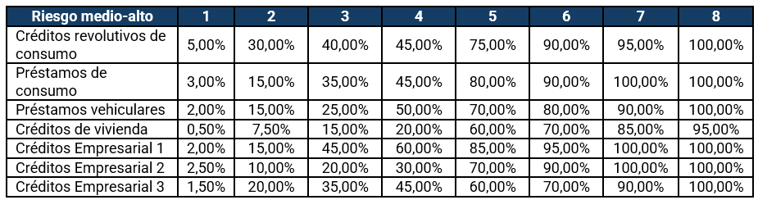
Se solicita considerar la presente aclaración como parte integral del proceso de consulta externa en curso.

Atentamente

Jose Carlos Rojas Vargas
Intendente
Superintendencia General de Entidades Financieras

